PetSafe®

Drinkwell® BigDog

Fontánka pre zvieratá

Obsah 8,5 L

Návod na použitie

Záručné podmienky

Záručná doba je 24 mesiacov od dátumu predaja.

Dôležité bezpečnostné pokyny
Pokyny sa vzťahujú najmä k nebezpečenstvu požiaru, elektrickým šokom alebo ublíženie na zdraví osôb.

- Pred použitím si prečítajte návod na použitie.
- Na zamedzenie možnosti ublíženia na zdraví je potrebný dohľad dospelej osoby ak zariadenie používajú aj deti.
- Používajte iba výrobcom doporučené násady a náhrady.
- Určené na použitie v domácnosti.
- Pri vypínaní neťahajte elektrický kábel, ale uchopte el. adaptér a vytiahnite ho z el. siete.
- Nepoužívajte spotrebič ak je porušený el. kábel. Kontaktujte zákaznícky servis.
- Platí pre všetky prenosné spotrebiče v domácnosti – nepokladajte spotrebič tam, kde môže spadnúť do umývadla alebo do vane.
- Ak spotrebič nepoužívate, vytiahnite el. adaptér z el. site.

Komponenty fontánky:
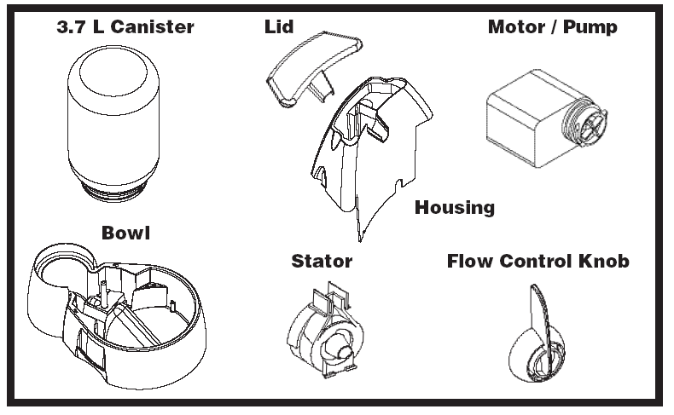
Kryt
Motor / Pumpa
Zásobník na vodu

Vrchná časť /
nádoba pre filter
Miska
Stator
Mechanizmus nastavenia
toku vody

Filter z dreveného uhlia zachytáva nečistoty a odstraňuje prípadnú zlú chuť vody.
Prídavný zásobník na 3,7L vody.
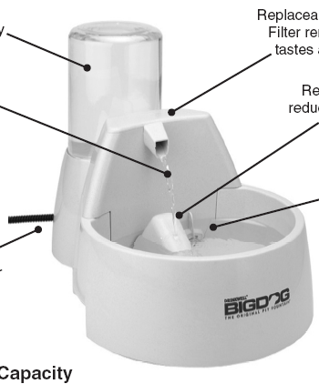
Rampa zachytáva padajúcu vodu a tak zmierňuje čľapkanie vody.
Mechanizmus nastavovania toku vody ovláda silu prúdu padajúcej vody.
Patentovaný systém voľne padajúcej vody podnecuje zvieratko k pitiu väčšieho množstva vody.
Kábel je ochránený pred pohryzením zvieraťom.

Návod na použitie
Nenechávajte v prevádzke bez vody – iba na použitie v domácnosti.

- Prekontrolujte elektrický kábel či nie je poškodený.
- Prekontrolujte spodnú stanu fontánky a ubezpečte sa, že je motor pripevnený k fontánke. (Obr.1)
- Snímte z vrchnej strany fontánky kryt.. Umiestnite do otvoru filter. Filter vsuňte do drážky pod krytom fontánky. Filter sa vkladá užšou stranou nadol a čiernou stranou filtra smerom k prednej časti fontánky. Filter by sa mal jemne dostať celý do drážky. Obr.2)

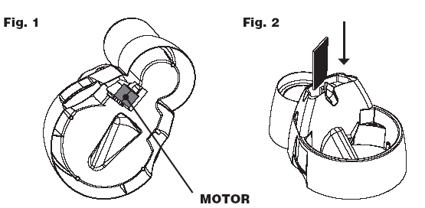
Obr.1
Obr. 2
Obr.1

Poznámka: pred vložením filtra do drážky ho opláchnite pod prúdom studenej vody. Jemné čiastočky od dreveného uhlia vo vode sú bežné a úplne neškodné.

- Umiestnite fontánku na vybrané miesto – až následne napojte prídavný rezervoár-zásobník na vodu. Ak fontánku pokladáte na koberec, dlažbu alebo drevenú podlahu, použite pod fontánku ako ochranu pred vodou aj podložku.

- Naplňte misku fontánky vodou po značku.

- Pred zapojením fontánky do el. site sa uistite, že sú vaše ruky ako aj el. kábel suché.

- Naplňte zásobník vodou.

- Správne zatvorte zásobník.

- Nasaďte zásobník na fontánku – rýchlo pretočte zásobník smerom nadol a založte ho na fontánku. (Obr. 3).

- Nastavte požadovaný tok vody pomocou mechanizmu nastavovania toku vody. (Obr. 4)
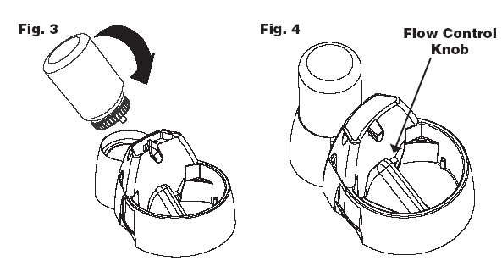
Obr.4
Obr.3
Mechanizmus nastavenia
toku vody

- Dodatočne naplňte misku vodou. Nikdy nenechávajte úroveň vody v miske fontánky klesnúť pod hranicu označenú v miske inak sa môže vypáliť motorček. Nikdy nedvíhajte fontánku za kryt fontánky kde je umiestnený filter – vždy fontánku oboma rukami uchopte od spodku misky.

Čistenie fontánky

Vymieňajte filter každé 2 až 4 týždne.

- Filtre by sa mali vymieňať každé 2 až 4 týždne. Ak máte viac domácich zvierat, ktoré fontánku používajú, vymieňajte filtre aj častejšie.

- Filtre sú prídavným prvkom fontánky. Filtre nie sú potrebné na normálny chod a používanie fontánky, ale zabezpečujú čistejšiu vodu.

- Filtre je možné opláchnuť pri čistení fontánky. NIKDY nečistite filtre mydlovou vodou nakoľko nebude možné mydlo opláchnuť vodou.

Čistite fontánku 1x do týždňa.

- Vyberte z fontánky zásobník na vodu.
- Snímte kryt zo zásobníku na vodu a vyberte O-krúžok.
- Vypnite fontánku el. site, snímte kryt a vyberte von filter.
- Vylejte z fontánky zostávajúcu vodu.
- Snímte z misky fontánky kryt kde sa nachádza filter tak, že oboma rukami zatlačíte po bokoch krytu. (Obr. 5)
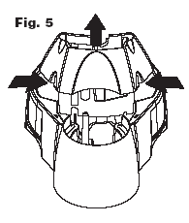
Obr.5
- Stator a mechanizmus nastavovania toku vody nie sú zaistené a tak sa teraz môžu voľne hýbať.

UPOZORNENIE: Motor fontánky sa musí pravidelne čistiť inak môže byť uplatnené zrušenie záručných podmienok.

Čistenie motora

- Obráťte misku dnom navrch a vyberte motor z miesta tak, že vsuniete prst do otvoru na zadnej strane motora a jemne ho pootočíte. (Obr. 6) Nepokúšajte sa motor vytiahnuť ak ste ho nepootočili v 90°uhle. Môžete tak poškodiť fontánku.
- Teraz môžete motor vybrať z fontánky von.

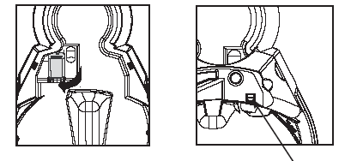
Obr.6
Obr.7

- Opatrne nadvihnite poháňač a vyberte ho z motora. (Obr.7) Mal by sa dať vybrať veľmi ľahko. Očistite miesto od vlasov a iných nečistôt.
- Nalejte do motora saponátovú vodu a vyčistite celú oblasť pomocou guľatej kefky (dostupná je aj čistiaca sada pre fontánky) . Dobre motor opláchnite vodou a nasaďte späť poháňač.

Opätovné zloženie fontánky

- Otočte misku fontánky smerom nadol. Nasaďte motor späť do otvoru miernym zatlačením. Motor sa vkladá v pravom uhle k fontánke. (Obr. 8a/8b)
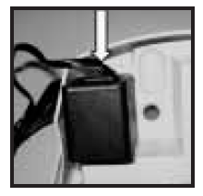
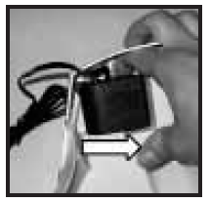
Obr.8a
Obr.8b

- Motor by mal byť celkom zasunutý to otvoru tak, aby bol zarovno so spodnou časťou fontánky. Otočte misku smerom nahor.

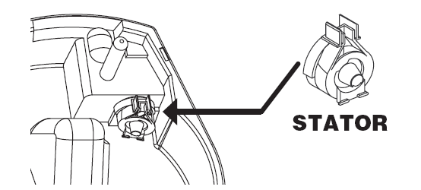
- Umiestnite stator na motor v miske.
Obr.9

- Spojte nastavovač toku so statorom tak, že zasuniete ušká súčiastky do drážky v statore. (Obr. 10)
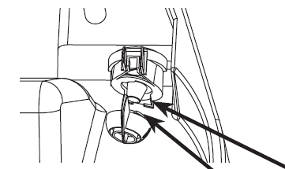
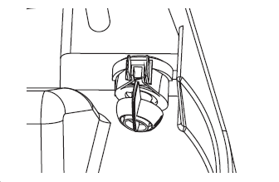

Obr.10

- DRŽTE OBE SÚČIASTKY SPOLU a druhou rukou nasaďte späť vrchnú časť fontánky kde sa nachádza filter. Založte vrchnú časť fontánky zasunutím medzi nastavovač toku vody a stator. Vrchná časť mierne klikne keď bude správne nasadená na misku fontánky. (Obr. 11 a Obr.12)

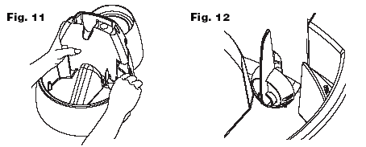
Obr.11
Obr.12

- Umiestnite fontánku na požadované miesto. Uistite sa, že má fontánka pod miskou aj ochrannú vrstvu proti vode na ochranu podlahy.
- Vložte do fontánky filter a naplňte ju aj zásobník vodou.
- Pred zapnutím fontánky do el. site sa uistite, že máte suché ruky aj kábel.

Fontánka a životné prostredie

Ak žijete vo vlhkom prostredí a máte problém s plesňami, vložte všetky súčiastky fontánky po čistení na 10 minút do roztoku s bielidlom. Použite 10% prostriedku a 90% vody. Vlejte trošku roztoku aj do otvoru pumpy. Takto fontánku dobre vydezinfikujete. Po tomto prečistení dôkladne všetky súčiastky opláchnite čistou vodou na odstránenie všetkého chlóru.

Ak máte tvrdú vodu, po čase si môžete všimnúť na alebo v motore malé biele kryštáliky. Aby ste sa vyhli nutnosti vymieňať motor, dodržiavajte nasledovné:
- Čistite motor častejšie ako ste ho čistili.
- Čistite motor octovým roztokom (20% biely ocot a 80% vody) a nechajte roztok pôsobiť niekoľko minút, alebo,
- Používajte na čistenie fľaškovú vodu namiesto vody z vodovodu.

Tipy

Pri prvou požití fontánky môže byť zvieratko trošku opatrné pri zoznamované sa s novým objektom. Nechajte zvieratko, aby si zvyklo. Niektoré zvieratká začnú používať fontánku až po niekoľkých dňoch ale niektoré ju začnú používať ihneď.

Vaše zvieratko môže vyžadovať umiestnenie fontánky na inom mieste ako je miesto určené na kŕmenie. Vyskúšajte fontánku umiestniť v inej miestnosti alebo v inej časti miestnosti.

 Zariadenie spĺňa všetky EMC normy a normy pre spotrebiče s nízkym napätím. Nepovolené používanie či zásahy a modifikácie zariadenia, ktoré neboli priamo schválené spoločnosťou Radio Systems® Corporation sú v rozpore s EÚ stanovami a používateľovi môže byť zakázané používanie výrobku a tiež môže byť zrušená záruka výrobku.

http://www.petsafe.net/customercare/eu_docs.php

 Zariadenie je nutné recyklovať! Zariadenie/ baterky nikdy nevyhadzujte do odpadkovej nádoby, ktorá nie je určená na recykláciu batérií.

Bezpečnostné pokyny výrobcu

- Neodporúča sa nechávať zariadenie v prevádzke počas dlhodobo bez dozoru nakoľko sa po strate vody môže zadrieť motor.

- Nedovoľte zvieratám ani deťom hrýzť alebo prehltnúť žiadnu súčiastku. Ak chcete ochrániť elektrický kábel, zakúpte si chránič káblov.

- Štandardné bezpečnostné pokyny:

Nepokúšajte sa motor opravovať. Využite reklamačnú dobu na opravu.
Ak sa navlhčí elektrický kábel od zariadenia, vypnite prívod el. energie do zásuvky. Nevyberajte el. adaptér zo zásuvky pod prúdom.
Aby ste sa vyhli namočeniu el. kábla alebo zásuvky, zásuvka by mala byť nad úrovňou fontánky.
Prekontrolujte fontánku po jej aktivácii. Fontánka by sa nemala používať ak sa na el. kábli nachádza vody.
Nepoužívajte žiadny spotrebič ak má poškodený el. kábel alebo ak je celkovo poškodené.
IBA NA DOMÁCE POUŽITIE
Zariadenie má spotrebu 6 wattov.
Prísny dozor sa vyžaduje ak sa akékoľvek zariadenie alebo domáci spotrebič používa pri deťoch alebo ak ho používajú deti.

Ak zariadenie nepoužívate alebo ho idete čistiť, vždy ho vypnite.
Nepoužívajte spotrebič na žiadne iné funkcie ako je určené. Nepoužívajte iné ako odporučené súčiastky. Nemodifikujte zariadenie.
Neinštalujte alebo neskladujte spotrebič na miestach kde môže byť vystavené teplotám pod bodom mrazu.
Rešpektujte všetky dôležité oznamy a poznámky na obale a v tejto príručke používateľa.

- Niektoré zvieratá môžu byť precitlivené na používanie plastov pri kŕmení. Ak vaše zviera vykazuje známky alergie na plast, prestaňte spotrebič používať a poraďte sa s veterinárom.

